# Kafka基本操作

## **安装Kafka**

1. Kafka下载路径  <http://kafka.apache.org/downloads>
2. 解压

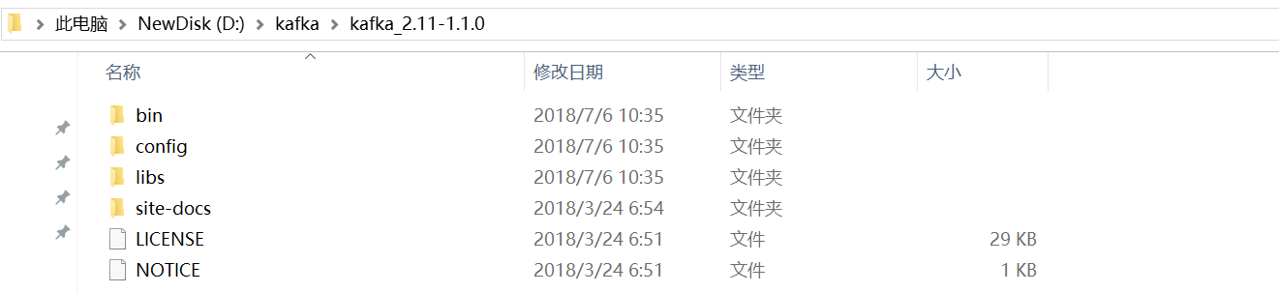

3. 打开目录D:\kafka\kafka_2.11-1.1.0\config下server.properties文件，把log.dirs修改为【log.dirs=D:/kafka/kafka_2.11-1.1.0/logs】

4.进入kafka文件目录D:\kafka\kafka_2.11-1.1.0，执行以下命令，启动kafka通讯的服务器broker



## 基本操作

**创建消息**

进入kafka文件目录D:\kafka\kafka_2.11-1.1.0\bin\windows，创建kafka的消息topics

kafka-topics.bat --create --zookeeper localhost:2181 --replication-factor 1 --partitions 1 --topic testDemo

可以通过list命令查看创建的topic：

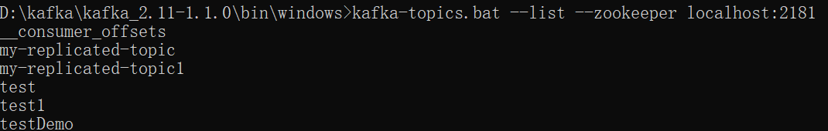

**发送消息**

Kafka 使用一个简单的命令行producer，从文件中或者从标准输入中读取消息并发送到服务端。默认的每条命令将发送一条消息。运行producer并在控制台中输一些消息，这些消息将被发送到服务端

进入目录D:\kafka\kafka_2.11-1.1.0\bin\windows输入如下命令

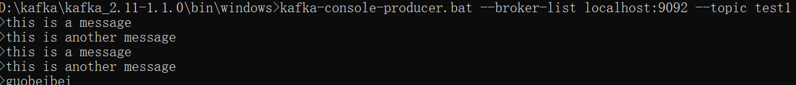

ctrl+c可以退出发送。

**启动consumer**

Kafka也有一个命令行consumer可以读取消息并输出到标准输出。

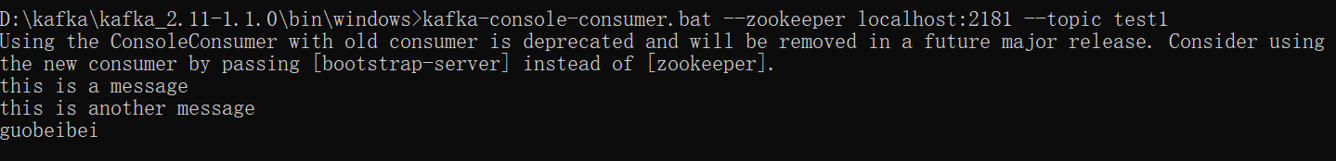

在一个终端中运行consumer命令行，另一个终端中运行producer命令行，就可以在一个终端输入消息，另一个终端读取消息。这两个命令都有自己的可选参数，可以在运行的时候不加任何参数可以看到帮助信息。

**搭建一个多个broker的集群**

刚才只是启动了单个broker，现在启动有3个broker组成的集群，这些broker节点也都是在本机上的。

为每个节点编辑配置文件：

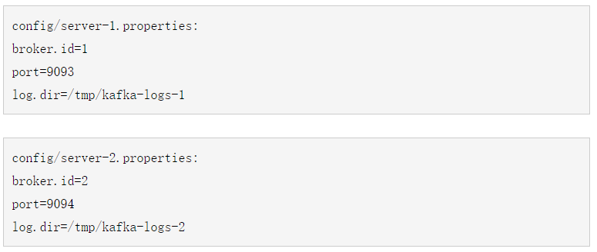

broker.id在集群中唯一的标注一个节点，因为在同一个机器上，所以必须制定不同的端口和日志文件，避免数据被覆盖。

启动另外两个节点：





创建一个拥有3个副本的topic:



现在我们搭建了一个集群，怎么知道每个节点的信息呢？运行“"describe topics”命令就可以了：



第一行是对所有分区的一个描述，然后每个分区都会对应一行，因为我们只有一个分区所以下面就只加了一行。

"leader"：该节点负责该分区的所有的读和写，每个节点的leader都是随机选择的。

"replicas"：备份的节点列表，无论该节点是否是leader或者目前是否还活着，只是显示。

"isr"：“同步备份”的节点列表，也就是活着的节点并且正在同步leader。

在我们的例子中，节点0是作为leader运行。

向topic发送消息：



消费这些消息：

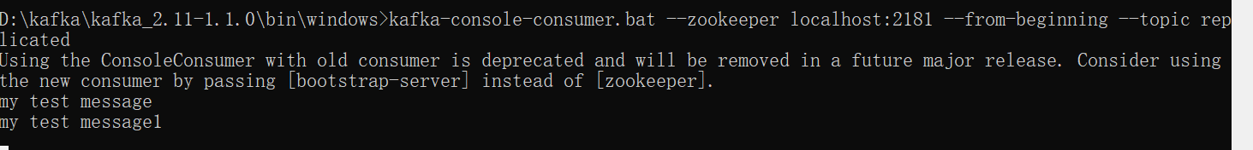

测试一下容错能力.Broker 0作为leader运行，现在我们kill掉它：

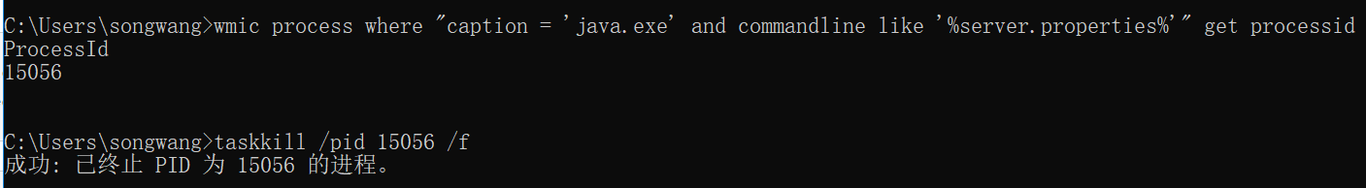



节点2被选为leader，0不会再出现在Isr列表中

虽然最初负责续写消息的leader down掉了，但之前的消息还是可以消费的：

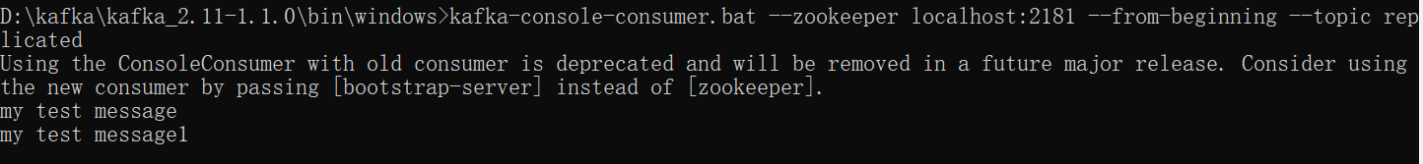

## 彻底删除kafka数据

在学习中遇到了kafka由于日志原因启动失败，因此总结了一下如何彻底删除kafka中的数据。

1. 删除kafka存储目录（server.properties文件log.dirs配置，默认为"/tmp/kafka-logs"）相关topic目录
2. Kafka 删除topic的命令是：

**./bin/kafka-topics  --delete --zookeeper 【zookeeper server】  --topic 【topic name】**

如果kafaka启动时加载的配置文件中server.properties没有配置delete.topic.enable=true，那么此时的删除并不是真正的删除，而是把topic标记为：marked for deletion。

 此时你若想真正删除它，可以如下操作：

     （1）登录zookeeper客户端：命令：**./bin/zookeeper-client**

（2）找到topic所在的目录：**ls /brokers/topics**

     （3）找到要删除的topic，执行命令：**rmr /brokers/topics/【topic name】即可，此时topic被彻底删除**

另外被标记为marked for deletion的topic你可以在zookeeper客户端中通过命令获得：**ls /admin/delete_topics/【topic name】，**

    如果你删除了此处的topic，那么marked for deletion 标记消失

    zookeeper 的config中也有有关topic的信息： **ls /config/topics/【topic name】**暂时不知道有什么用

总结：

彻底删除topic：

 1、删除kafka存储目录（server.properties文件log.dirs配置，默认为"/tmp/kafka-logs"）相关topic目录

 2、如果配置了delete.topic.enable=true直接通过命令删除，如果命令删除不掉，直接通过zookeeper-client 删除掉broker下的topic即可。

## Kafka Api

见代码包